Varlıkların nasıl olduğunu tarif eden sözcükleri örnekteki gibi boşluklara yaz.
Nasıl? Nasıl?
Siyah kalem ……………………balık

……………………….geyik ……………………….çorap

…………………..çocuk ……………………………..diş

………………….. biber ……………………… adam

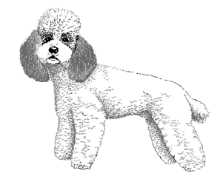
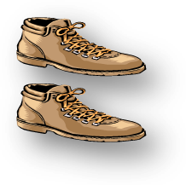
…………………….köpek ………………….ayakkabı

Aşağıdaki tabloda varlıklar verilmiştir. Her varlığın karşısında kutucuklar o varlığa ait özellikleri yazman için boş bırakıldı. Bu boşlukları dolduralım mı ne dersin?
Varlığın özelliğini belirten sözcükler. |  |  | Varlığın adı
pahalı | güzel | mavi | elbise
 |  |  | defter
 |  |  | kalem
 |  |  | köpek
 |  |  | kapı
 |  |  | çiçek
 |  |  | okul
 |  |  | kız
Aşağıdaki sözcüklerle tablodaki varlıkların özelliğini belirten sözcüklerden uygun olanlarıyla tamamlayınız.
……kırmızı………….... gül ……………………………… karga
uslu – yaşlı – kırık – yuvarlak – acı- soğuk – aptal – sıcak – kırmızı – mavi – yüksek
kurnaz – ekşi - inatçı
……………………………… çorba ……………………………… çocuk
……………………………… top ……………………………… vazo
……………………………… biber …………………………… limon
……………………………… dondurma ……………………………… deniz
……………………………… tilki ……………………………… keçi
……………………………… dağ ……………………………… adam
2. Aşağıdaki özellik bildiren sözcüklerden sonra uygun olan birer varlık adı yazınız.
çalışkan ……...öğrenci…….... sarı ………………………………
dar ……………………………… sıcak ………………………………
küçük ……………………………… büyük ………………………………
akıllı ……………………………… soğuk ………………………………
yeşil ……………………………… karanlık ………………………………

3. Aşağıdaki sözcük gruplarında varlığın özelliğini belirten sözcüğü bularak boşluğa yazınız.
kırık masa ( ………kırık……...) yaşlı teyze ( …………………………..)
sulu ayva (……………………………..) ıslak mendil ( …………………………..) üzgün adam ( …………………………..) sevimli ayıcık ( ……………………..)
yaramaz çocuk ( …………………………..) tatlı elma ( …………………………..) eski ev ( …………………………..) zor soru ( …………………………..) bozuk saat ( …………………………..) temiz mendil( …………………………..)

